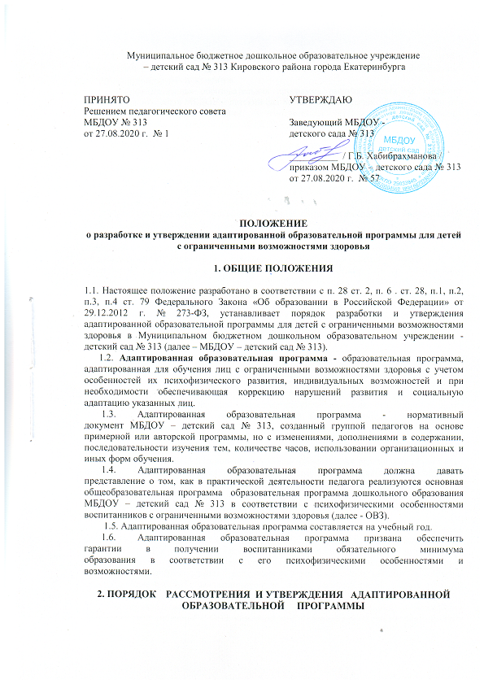

2.1. Адаптированная образовательная программа разрабатывается педагогами ДОУ в соответствии с настоящим Положением, для детей с ОВЗ в соответствии с требованиями основных нормативных документов.
2.3. Адаптированная образовательная программа рассматривается на заседании педагогического совета МБДОУ – детский сад № 313, результаты рассмотрения заносятся в протокол, затем, при условии ее соответствия установленным требованиям, утверждается приказом заведующегоМБДОУ – детский сад № 313.

3. СТРУКТУРА АДАПТИРОВАННОЙ ОБРАЗОВАТЕЛЬНОЙ ПРОГРАММЫ

3.1. Титульный лист, который включает в себя наименование учреждения, назначение программы, срок реализации, адресность программы (фамилия, имя воспитанника, год обучения), гриф утверждения заведующим, согласование с родителями (законными представителями).
При необходимости программа должна быть согласована с председателем психолого-педагогического консилиума.
3.2. Пояснительная записка, в которой излагаются сведения о ребенке: возраст, группа, социальное окружение, интересы; ожидания родителей; диагноз; психолого-педагогическая характеристика с перечнем сформированных умений и навыков и тех, которые не сформированны в должной степени. На основе данных независимой психолого-педагогической диагностики формулируются цель и задачи сопровождения ребенка на определенный временной промежуток. В пояснительной записке указываются основные общеобразовательные программы, на основе которых разработана индивидуальная образовательная программа, а также обосновывается варьирование, если имеет место перераспределение количества часов, отводимых на изучение определенных разделов и тем, изменение последовательности изучения тем и др.
3.3. Индивидуальный учебный план.
Возможно варьирование внутри содержания индивидуальной программы путем усиления отдельных тем, разделов. Варьирование на уровне содержания индивидуальной образовательной программы осуществляется путем перепланировки количества часов в структурных единицах программы; изменения последовательности изучения отдельных разделов программы; изменения последовательности изучения отдельных разделов программы, некоторых тем; увеличения объема интергрированных занятий внутри индивидуальной программы.
3.4. Содержание программы.
Включает в себя три основных компонента или блока:
Образовательный компонент, в котором раскрывается содержание образования на определенном году обучения (промежуточные планируемые результаты) с включением календарно-тематического планирования, критериев оценивания достижений по образовательным областям и др.
Образовательный компонент, является обязательным, если в индивидуальную программу включен индивидуальный учебный план.
Коррекционный компонент, в рамках которого излагаются направления работы с воспитанниками, приемы, методы и формы. В коррекционный блок входят разделы специалистов ДОУ: учителя-логопеда, педагога-психолога, музыкального руководителя, инструктора по физической культуре, педагога дополнительного образования, воспитателя, который имеет возможность реализовывать методы и приемы коррекционной работы с воспитанником во время непосредственно образовательной деятельности и в свободной деятельности.
Воспитательный компонент содержит условия взаимодействия воспитателей и специалистов с ребенком с ОВЗ или ребенком – инвалидом, а также с родителями (законными представителями) воспитанников в процессе психолого-педагогического сопровождения.
Заключения и рекомендации. В данном разделе формулируется обоснование внесения корректив по результатам промежуточной диагностики и заключение о реализации индивидуальной программы в целом при обсуждении данного вопроса в рамках итогового психолого-медико-педагогического консилиума в конце учебного года. Рекомендации формулируются с целью обеспечения преемственности в процессе индивидуального сопровождения ребенка с ОВЗ или ребенка-инвалида специалистами на следующем этапе его обучения.
3.5. Учебно-методические средства обучения.
Данный раздел включает:
- основную и дополнительную литературу (программно-методические пособия по ООП ДО и коррекционные программно-методические пособия);
- наглядный дидактический материал;
- материально-техническое оснащение, необходимое для реализации программы.

